Жамбыл облысы әкімдігі білім басқармасы

«Білім» кәсіби гуманитарлық-техникалық колледжі

(білім беру ұйымының атауы)

**Оқу сабағының жоспары**

(теориялық немесе өндірістік оқыту)

**Ойын кейіпкерлерін таңдау жүктеу.**

(сабақ тақырыбы)

**Модуль/Пән атауы** Бағдарламалық кодты қайта өңдеу

**Дайындаған педагог** Нургисаева У.М

**20_**25**_ жылғы** «____» ___сәуір____

**1. Жалпы мәліметтер**

Курс, оқу жылы, топ 3 курс, 3БҚ-1-22, 3БҚ-2-22

Сабақ түрі: Аралас

**2. Мақсаты, міндеттері:**

**Оқу:** Білімгерлерге PyGame кітапханасы негізіндеойын кейіпкерлерін таңдау жүктеуді жүзеге асыру. қарапайым ойындар жасау арқылы бағдарламалау дағдыларын дамыту.

#### **Дамыту:** Ойындар жасау барысында алгоритмдер мен деректер құрылымдарын пайдалану дағдыларын дамыту. Қарапайым анимациялар мен графикалық интерфейстер жасау арқылы пайдаланушының визуалды ойлау дағдыларын жетілдіру.

#### **Тәрбиелік:** Жоба барысында жүйелі және шығармашылық түрде жұмыс жасау дағдыларын қалыптастыру. Командалық жұмысқа бейімделу, қажет болған жағдайда басқа адамдармен бірге код жазу дағдыларын дамыту.

**3. Оқу-жаттығу процесінде білім алушылар меңгеретін күтілетін нәтижелер және кәсіби дағдылар тізбесі:** Студенттер шарттарды тиімді жазуды үйреніп, бағдарламада түрлі жағдайларға сәйкес әрекеттерді таңдай алады. PyGame кітапханасын орнату және оның негізгі мүмкіндіктерін пайдалану жолдарын меңгереді. Экранда графикалық объектілерді шығару, қозғалыс және анимация жасау дағдыларын алады.

**4. Қажетті ресурстар:** ДК немесе ноутбуктер

***5. Сабақтың барысы: (90 минут)***

**5.1. Ұйымдастыру кезеңі:** *( 3 мин )*

**5.2. Үй жұмысын жан-жақты тексеру:**

***“Бірлескен сауалнама” әдісі*** *(15 минут)*

**6. Жаңа тақырып**

**Ойын кейіпкерлерін таңдау жүктеу.**

Ойын алаңына кейіпкерлерді орналастыруымен танысайық. Программаның өзінде фигураларды, сызықтарды және жеке пиксельдерді салу, өзгерту арқылы ойын графикасын құрудың бір түрі санағанымен, көптеген жағдайларда ойын кейіпкерлерін программаның өзінде салмайды. Себебі, бұлай алынған кейіпкерлермен ойнау қызықты шықпайды. Сол үшін ойынға арналған кейіпкер графикалық редакторлар көмегімен салынғанда тартымды шығады.

      Программаның өзінде фигураларды, сызықтарды  және жеке пиксельдерді салу, өзгерту арқылы ойын графикасын құрудың бір түрі саналғанымен, көптеген жағдайларда ойын кейіпкерлерін  программаның өзінде салмайды. Себебі бұлай салынған кейіпкерлермен ойнау  қызықты шықпайды. Сол үшін ойынға арналған кейіпкер графикалық редакторлар көмегімен салынғанда тартымды шығады.

Программаның өзінде фигураларды, сызықтарды  және жеке пиксельдерді салу, өзгерту арқылы ойын графикасын құрудың бір түрі саналғанымен, көптеген жағдайларда ойын кейіпкерлерін  программаның өзінде салмайды. Себебі бұлай салынған кейіпкерлермен ойнау  қызықты шықпайды. Сол үшін ойынға арналған кейіпкер графикалық редакторлар көмегімен салынғанда тартымды шығады.

Мысалы, сурет Suret бумасында сақталған болса, онда программаға суретті жүктеу үшін pygame.image.load (“Suret/avto.png”) қатарын жазамыз. Төмендегі программа коды іске қосылғанда (1 код) ойын алаңында 2-суреттегі ойынның кейіпкері – автокөлік пайда болады.

Pygame-де ойын кейіпкерлеріг спрайт деп те атайды. Спрайт компьютер графикасындағы нысан болып саналады. Спрайтты программаға жүктегенде мына нәрсеге назар аудару керек. Программаға спрайтты кірістіргенде спрайт өзінің графикалық өлшемдерімен енеді.

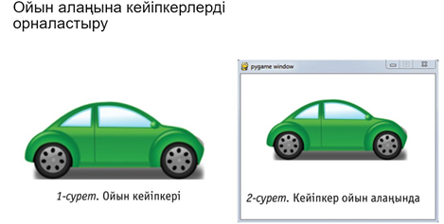

 Ойын индустриясында кейіпкерлер — ойын әлемінің басты қозғаушы күші. Олар арқылы ойыншы ойын ішіндегі оқиғаларға әсер етіп, сюжетке араласады және эмоциялық байланыс орнатады. Сондықтан **кейіпкерді дұрыс таңдау** және оны **жүйеге жүктеу (loading)** процесі — ойын жасаудағы ең маңызды кезеңдердің бірі.

**1. Кейіпкер таңдау жүйесі**

**1.1 Маңыздылығы**

Кейіпкерді таңдау кезеңі — ойынның басындағы маңызды сәттердің бірі. Ол ойыншының ойынға қатынасына әсер етеді, алғашқы әсер қалыптастырады және еркіндік сезімін сыйлайды. Әсіресе мультиплеерлік немесе рөлдік (RPG) ойындарда бұл процесс ойын ішіндегі стратегия мен рөл бөлуге тікелей әсер етеді.

**1.2 Таңдау формалары**

* **Алдын ала дайын кейіпкерлер** (пресет): Әрқайсысының өз сипаттамасы, артықшылығы мен кемшілігі бар.
* **Пайдаланушы жасаған кейіпкер** (custom): Ойыншы аты, сырт келбеті, дағдысы мен стилін өзі қалыптастырады.
* **Кездейсоқ кейіпкер** (random): Ойын таңдауды автоматты түрде жүргізеді.

**1.3 Интерфейс элементтері**

Кейіпкер таңдау экраны келесі элементтерден тұруы мүмкін:

* Кейіпкердің 3D немесе 2D үлгісі.
* Сипаттамалар: аты, деңгейі, күш, денсаулық, дағды.
* Таңдау/Өңдеу/Жою батырмалары.
* Анимациялар мен визуалды әсерлер (эффектілер).

**2. Кейіпкер деректерін сақтау**

**2.1 Деректер құрылымы**

Кейіпкер туралы деректер көбінесе **JSON, XML немесе дерекқор** форматында сақталады. Мысалы:

{

"name": "Aidos",

"class": "Warrior",

"level": 12,

"health": 1450,

"skills": ["Strike", "Defend", "Roar"],

"appearance": {

"hair": "Short",

"armor": "Steel",

"color": "#C0C0C0" }}

**2.2 Деректерді сақтау түрлері**

* **Локальды сақтау**: Кейіпкер деректері құрылғыда немесе браузерде сақталады (мысалы, localStorage).
* **Серверлік сақтау**: Онлайн ойындарда кейіпкерлер серверде тіркеліп, көп ойыншы қатысқан жүйеде қолданылады.
* **Бұлтты сақтау**: Google Cloud, AWS, Firebase арқылы кейіпкерлер әр құрылғыда қолжетімді болады.

**3. Кейіпкерді жүктеу механизмі**

**3.1 Жүктеу кезеңдері**

1. **Деректерді оқу** – JSON немесе база ішінен кейіпкер туралы мәліметтерді шығару.
2. **Модель мен текстураларды жүктеу** – ойын қозғалтқышында (Unity, Unreal Engine) 3D үлгі, анимациялар мен текстураларды жүйеге қосу.
3. **Қасиеттер мен қабілеттерді байланыстыру** – ойын логикасымен деректерді сәйкестендіру (денсаулық, күш, жылдамдық).
4. **UI жаңарту** – экранда кейіпкерді көрсету және интерфейсті баптау.

**3.2 Оңтайландыру әдістері**

* Асинхронды жүктеу (async/await) — интерфейс тоқтамай, деректер жүктеле береді.
* Кэштеу — бұрын жүктелген кейіпкерлер жылдам ашылады.
* Лодинг индикаторы — қолданушыға күту барысын көрсету үшін.

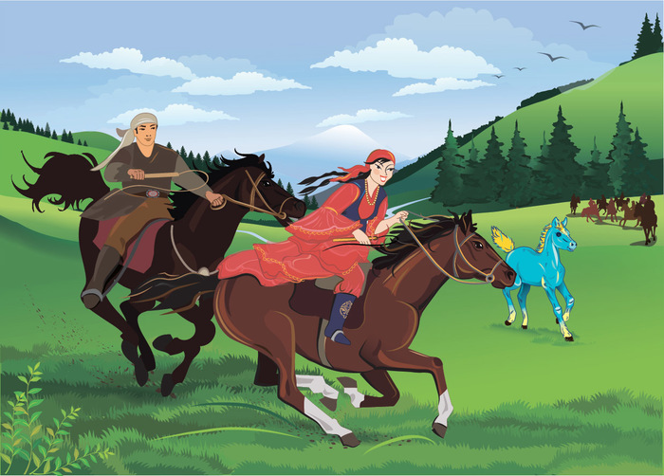

**4. Қауіпсіздік және деректерді қорғау**

* Онлайн ойындарда кейіпкер деректерінің бұзылуын болдырмау үшін:
  + **Шифрлау** (AES, RSA).
  + **Тексеру кодтары (checksum)**.
  + **Авторизация** — кейіпкер тек рұқсаты бар пайдаланушыға қолжетімді.

**5. Пайдаланушы тәжірибесін (UX) жақсарту**

* Кейіпкерлердің **визуалды тартымдылығы** — ойыншыны қызықтырады.
* **Жылдам жүктеу уақыты** — пайдаланушының шыдамын сарқпайды.
* **Сұхбаттар мен реакциялар** — кейіпкер интерактивті болуға мүмкіндік береді.
* **Баптау еркіндігі** — ойыншы өзін-өзі көрсетуге мүмкіндік алады.

**6. Қолдану салалары**

* **RPG (Role-Playing Games)** – кейіпкердің рөлі маңызды.
* **MMORPG** – бірнеше ойыншының жеке кейіпкерлері бір жүйеде тіркеледі.
* **Action және Adventure** – әртүрлі кейіпкерлер арқылы деңгей өту.
* **Educational games** – кейіпкер білімдік рөлді орындайды.

**Теориялық тапсырмалар**

**1.1 Терминдермен жұмыс:**  
Келесі ұғымдарға анықтама беріңіз:

* Кейіпкер жүктеу
* JSON құрылымы
* Асинхронды жүктеу
* Интерфейс элементтері
* Кэштеу

**1.2 Сәйкестендіру:**

| **№** | **Ұғым** | **Анықтамасы** |
| --- | --- | --- |
| 1 | Preset кейіпкер | A) Пайдаланушы өз бетімен кейіпкердің сырт келбетін, қасиетін таңдайды |
| 2 | Custom кейіпкер | B) Дайын күйде берілетін кейіпкер, өзгертілмейді |
| 3 | Random таңдау | C) Бағдарлама кейіпкерді автоматты түрде ұсынады |

**Практикалық тапсырма: Кейіпкерді таңдау интерфейсін жасау**

Ойын терезесінде бірнеше кейіпкер бейнесін шығарып, пайдаланушы біреуін таңдағанда — оның мәліметін экранда көрсету.

**Қажетті құралдар:**

* Python 3.x
* Pygame кітапханасы (pip install pygame)
* Кейіпкер суреттері (мысалы: hero1.png, hero2.png, hero3.png)

**Тапсырма сипаттамасы:**

1. 640x480 өлшеміндегі ойын терезесін жасаңыз.
2. 3 түрлі кейіпкердің суретін экранға орналастырыңыз (бір қатарда).
3. Әр кейіпкердің аты мен қабілеті JSON құрылымында сақталсын.
4. Пайдаланушы суретті басқанда, сол кейіпкер таңдалады және оның аты мен қабілеттері экранның төменгі жағында жазылады.

**Кейіпкер туралы деректер (мысалы):**

characters = [ {

"name": "Aidos",

"image": "hero1.png",

"skills": ["Strike", "Shield"] }, {

"name": "Dana",

"image": "hero2.png",

"skills": ["Heal", "Magic"] }, {

"name": "Batyr",

"image": "hero3.png",

"skills": ["Speed", "Power"] } ]

|  |  |  |
| --- | --- | --- |
| **Білдім** | **Білемін** | **Білгім келеді** |
|  |  |  |

**Рефлексия**

**Үй тапсырмасы –** Практикалық тапсырманы орындау және қорғау